Resolución del Pleno del Instituto de Transparencia, Acceso a la Información Pública y Protección de Datos Personales del Estado de México y Municipios, con domicilio en Metepec, Estado de México, a veintiuno de enero de dos mil veintiséis.
VISTO el expediente electrónico formado con motivo del recurso de revisión número 06665/INFOEM/IP/RR/2025, interpuesto por un particular, en lo sucesivo El Recurrente, en contra de la respuesta del Ayuntamiento de Toluca, en lo subsecuente El Sujeto Obligado, se procede a dictar la presente resolución.

A N T E C E D E N T E S D E L A S U N T O
PRIMERO. De la Solicitud de Información.
Con fecha veintitrés de abril de dos mil veinticinco, El Recurrente, presentó a través del Sistema de Acceso a la Información Mexiquense (SAIMEX) ante El Sujeto Obligado, solicitud de acceso a la información pública, registrada bajo el número de expediente 02433/TOLUCA/IP/2025, mediante la cual solicitó información en el tenor siguiente:
“El nombramientos o documentos que den cuenta del nombre cargo correo y teléfono de los enlaces qué hacen las respuestas de saimex de cada dependencia y de todos el cabildo de enero a la fecha” (Sic)
Modalidad de entrega: A través del SAIMEX.
SEGUNDO. De la respuesta del Sujeto Obligado.
En el expediente electrónico SAIMEX, se aprecia que el dieciséis de mayo de dos mil veinticinco, El Sujeto Obligado dio respuesta a la solicitud de información 02433/TOLUCA/IP/2025, resultando de nuestro interés lo siguiente:
“En respuesta a la solicitud recibida, nos permitimos hacer de su conocimiento que con fundamento en el artículo 53, Fracciones: II, V y VI de la Ley de Transparencia y Acceso a la Información Pública del Estado de México y Municipios, le contestamos que:
En atención a la solicitud con folio 02433/TOLUCA/IP/2025, me permito adjuntar al presente la respuesta correspondiente de las dependencias, Sin más por el momento, reciba un saludo” (Sic)
De forma complementaria, El Sujeto Obligado adjuntó los documentos electrónicos “Respuesta 02433.pdf”, “Respuesta Saimex 02433.pdf”, “2433.pdf”, “Respuesta Saimex 02433.pdf”, “02433-TOLUCA-IP-2025.pdf”, “saimex 2433.pdf”, “RESPUESTA SAIMEX 2433-2025.pdf”, “saimex.02433.pdf”, “SAIMEX 02433.pdf”, “turno 02433.pdf”, “SAIMEX 2433.pdf”, “Respuesta al folio 02433.pdf”, “SOLICITUD 02433.pdf”, “RESPUESTA SAIMEX 02433 TOLUCA IP 2025.pdf”, “servidor habilitado.pdf”, “2025-OFI-1896-SMX-2433.pdf”, “Resp Oficio 1563 Solic 02433.pdf”, “RESPUESTA SAIMEX 2433.pdf”, “OFICIO 4REG TOL 0263 2025.pdf”, “02433 saimex.pdf”, “R.2433.2025.pdf”, cuyo contenido se tiene por reproducido como si a la letra se insertase en virtud de que será materia de análisis en el considerando respectivo.
TERCERO. Del recurso de revisión.
Inconforme con la respuesta notificada por El Sujeto Obligado, El Recurrente interpuso el recurso de revisión, en fecha seis de junio de dos mil veinticinco, el cual fue registrado en el sistema electrónico con el expediente 06665/INFOEM/IP/RR/2025, en el cual arguye las siguientes manifestaciones:
Acto Impugnado:
“La respesuta niegan la informaicón” (Sic)
Razones o Motivos de Inconformidad:
“niegan la información que deben generar y es publica” (Sic)

CUARTO. Del turno del recurso de revisión.
Medio de impugnación que le fue turnado al Comisionado José Martínez Vilchis, por medio del sistema electrónico en términos del arábigo 185 fracción I de la Ley de Transparencia y Acceso a la información Pública del Estado de México y Municipios, del cual recayó acuerdo de admisión en fecha diez de junio de dos mil veinticinco, determinándose en él, un plazo de siete días para que las partes manifestaran lo que a su derecho corresponda en términos del numeral ya citado.

QUINTO. De la etapa de instrucción.
Así, una vez transcurrido el término legal referido, se advierte que El Sujeto Obligado rindió su informe justificado en fecha diecinueve de junio de dos mil veinticinco, mismo que fue puesto a la vista el dieciocho de diciembre del año en curso.
Adicionalmente, el dieciocho de diciembre de dos mil veinticinco, con fundamento en el artículo 181, párrafo tercero, de la Ley de Transparencia y Acceso a la Información Pública del Estado de México y Municipios, se amplió por un periodo de quince días, el plazo para resolver el citado medio de impugnación, con el fin de contar con los elementos suficientes para proponer al Pleno de este Instituto la resolución que en derecho corresponda.
Por lo cual se decretó el cierre de instrucción con fecha catorce de enero de dos mil veintiséis, en términos del artículo 185 Fracción VI de la Ley de Transparencia y Acceso a la Información Pública del Estado de México y Municipios, iniciando el término legal para dictar resolución definitiva del asunto.

C O N S I D E R A N D O
PRIMERO. De la competencia.
Este Instituto de Transparencia, Acceso a la Información Pública y Protección de Datos Personales del Estado de México y Municipios es competente para conocer y resolver el presente Recurso de Revisión, conforme a lo dispuesto en el artículo 5o párrafos trigésimo tercero, trigésimo noveno, cuadragésimo y cuadragésimo primero, fracción VIII de la Constitución Política del Estado Libre y Soberano de México; ordinal 2, fracción II, 13, 29, 36, fracciones I y II, 176, 178, 179, 181 párrafo tercero y 185 de la Ley de Transparencia y Acceso a la Información Pública del Estado de México y Municipios; y 9, fracciones I y XXIII y 11 del Reglamento Interior del Instituto de Transparencia, Acceso a la Información Pública y Protección de Datos Personales del Estado de México y Municipios.

SEGUNDO. Sobre los alcances del recurso de revisión.
Derivado de la impugnación realizada, es preciso e importante señalar que el recurso de revisión inmerso en la Ley de Transparencia vigente en la entidad, tiene el fin y alcance que señalan los numerales 176, 179, 181 párrafo cuarto, 194 y 195 y demás aplicables de la Ley de Transparencia y Acceso a la Información Pública del Estado de México y Municipios vigente, el cual será analizado conforme a las actuaciones que obren en el expediente electrónico, con la finalidad de reparar cualquier posible afectación al derecho de acceso a la información pública y garantizando el principio rector de máxima publicidad.

TERCERO. Cuestiones de previo y especial pronunciamiento.
El Recurso de Revisión en estudio contiene los elementos normativos de validez exigidos en la Ley de Transparencia y Acceso a la Información Pública del Estado de México y Municipios, establecidos en el artículo 180 que enuncia:
“Artículo 180. El recurso de revisión contendrá:
I. El sujeto obligado ante la cual se presentó la solicitud;
II. El nombre del solicitante que recurre o de su representante y, en su caso, del tercero interesado, así como la dirección o medio que señale para recibir notificaciones;
III. El número de folio de respuesta de la solicitud de acceso;
IV. La fecha en que fue notificada la respuesta al solicitante o tuvo conocimiento del acto reclamado, o de presentación de la solicitud, en caso de falta de respuesta;
V. El acto que se recurre;
VI. Las razones o motivos de inconformidad;
VII. La copia de la respuesta que se impugna y, en su caso, de la notificación correspondiente, en el caso de respuesta de la solicitud; y
VIII. Firma del recurrente, en su caso, cuando se presente por escrito, requisito sin el cual se dará trámite al recurso.
Adicionalmente, se podrán anexar las pruebas y demás elementos que considere procedentes someter a juicio del Instituto.
En ningún caso será necesario que el particular ratifique el recurso de revisión interpuesto.
En caso de que el recurso se interponga de manera electrónica no será indispensable que contengan los requisitos establecidos en las fracciones II, IV, VII y VIII.” [Sic]

Cabe señalar que El Recurrente ejerció de manera anónima su derecho de acceso a la información pública, sin embargo, no es motivo para desechar las solicitudes de acceso a la información pública conforme a lo previsto en el artículo 155, penúltimo párrafo de la Ley de Transparencia y Acceso a la Información Pública del Estado de México y Municipios que señala lo siguiente:
“Las solicitudes anónimas, con nombre incompleto o seudónimo serán procedentes para su trámite por parte del sujeto obligado ante quien se presente. No podrá requerirse información adicional con motivo del nombre proporcionado por el solicitante.” [Sic]

Robusteciendo lo anterior se encuentra lo dispuesto en los artículos 6, Apartado A, fracciones III y IV de la Constitución Política de los Estados Unidos Mexicanos y 5 párrafos vigésimo, vigésimo primero y vigésimo segundo, de la Constitución Política del Estado Libre y Soberano de México, se establece lo siguiente:
Constitución Política de los Estados Unidos Mexicanos
“Artículo 6°.- La manifestación de las ideas no será objeto de ninguna inquisición judicial o administrativa, sino en el caso de que ataque a la moral, la vida privada o los derechos de terceros, provoque algún delito, o perturbe el orden público; el derecho de réplica será ejercido en los términos dispuestos por la ley. El derecho a la información será garantizado por el Estado.
(…)
Para efectos de lo dispuesto en el presente artículo se observará lo siguiente:
A. Para el ejercicio del derecho de acceso a la información, la Federación, los Estados y el Distrito Federal, en el ámbito de sus respectivas competencias, se regirán por los siguientes principios y bases:
(…)
III. Toda persona, sin necesidad de acreditar interés alguno o justificar su utilización, tendrá acceso gratuito a la información pública, a sus datos personales o a la rectificación de éstos.
IV. Se establecerán mecanismos de acceso a la información y procedimientos de revisión expeditos que se sustanciarán ante los organismos autónomos especializados e imparciales que establece esta Constitución.” [Sic]

Constitución Política del Estado Libre y Soberano de México
“Artículo 5.- En el Estado de México todas las personas gozarán de los derechos humanos reconocidos en la Constitución Política de los Estados Unidos Mexicanos, en los tratados internacionales en los que el Estado mexicano sea parte, en esta Constitución y en las leyes que de ésta emanen, por lo que gozarán de las garantías para su protección, las cuales no podrán restringirse ni suspenderse salvo en los casos y bajo las condiciones que la Constitución Política de los Estados Unidos Mexicanos establece.
(…)
Toda persona en el Estado de México, tiene derecho al libre acceso a la información plural y oportuna, así como a buscar recibir y difundir información e ideas de toda índole por cualquier medio de expresión.
(…)
El derecho a la información será garantizado por el Estado. La ley establecerá las previsiones que permitan asegurar la protección, el respeto y la difusión de este derecho.
Para garantizar el ejercicio del derecho de transparencia, acceso a la información pública y protección de datos personales, los poderes públicos y los organismos autónomos, transparentarán sus acciones, en términos de las disposiciones aplicables, la información será oportuna, clara, veraz y de fácil acceso. Este derecho se regirá por los principios y bases siguientes:
(...)
III. Toda persona, sin necesidad de acreditar interés alguno o justificar su utilización, tendrá acceso gratuito a la información pública, a sus datos personales o a la rectificación de éstos;
IV. Se establecerán mecanismos de acceso a la información y procedimientos de revisión expeditos que se sustanciarán ante el organismo autónomo especializado e imparcial que establece esta Constitución.
(…)
VIII. El Estado contará con un organismo autónomo, especializado, imparcial, colegiado, con personalidad jurídica y patrimonio propio, con plena autonomía técnica y de gestión, con capacidad para decidir sobre el ejercicio de su presupuesto y determinar su organización interna, responsable de garantizar el cumplimiento del derecho de transparencia, acceso a la información pública y a la protección de datos personales en posesión de los sujetos obligados en los términos que establezca la ley. (…)” [Sic]

Por otra parte, del contenido del artículo 1 de la Constitución Política de los Estados Unidos Mexicanos, se destaca lo siguiente:
“Artículo 1o. En los Estados Unidos Mexicanos todas las personas gozarán de los derechos humanos reconocidos en esta Constitución y en los tratados internacionales de los que el Estado Mexicano sea parte, así como de las garantías para su protección, cuyo ejercicio no podrá restringirse ni suspenderse, salvo en los casos y bajo las condiciones que esta Constitución establece.
Las normas relativas a los derechos humanos se interpretarán de conformidad con esta Constitución y con los tratados internacionales de la materia favoreciendo en todo tiempo a las personas la protección más amplia.
Todas las autoridades, en el ámbito de sus competencias, tienen la obligación de promover, respetar, proteger y garantizar los derechos humanos de conformidad con los principios de universalidad, interdependencia, indivisibilidad y progresividad. En consecuencia, el Estado deberá prevenir, investigar, sancionar y reparar las violaciones a los derechos humanos, en los términos que establezca la ley.” [Sic]

Por lo cual, de una interpretación sistemática, conforme y progresiva del derecho humano de acceso a la información pública se aprecia que toda persona, sin necesidad de acreditar interés alguno o justificar su utilización, deberá tener acceso a la información pública, es decir, dicho derecho fundamental exime a quien lo ejerce, de acreditar su legitimación en la causa o su interés en el asunto, lo que permite la posibilidad de que, incluso, la solicitud de acceso a la información pueda ser anónima o no contener un nombre que identifique al solicitante o que permita tener certeza sobre su identidad. En conclusión, se cubrieron los requisitos de procedencia y procedibilidad y conforme a las constancias que obran en el expediente.

CUARTO. Estudio y resolución del asunto
El análisis del presente recurso, se basará en el contenido íntegro de las actuaciones que obran en el expediente electrónico, para así estar en posibilidad este Órgano Colegiado de dictar el fallo correspondiente conforme a derecho, tomando en consideración los elementos aportados por las partes y respetando en todo momento al principio de máxima publicidad consagrado en nuestra Constitución Federal, Local y demás leyes aplicables en la materia, así como en los tratados internacionales en los que el Estado Mexicano sea parte, en concordancia con el párrafo tercero del artículo 1 de la Constitución Federal y el diverso 8 de la Ley de Transparencia local.
En este tenor, es necesario subrayar que el derecho de acceso a la información pública implica que cualquier persona conozca la información contenida en los documentos que se encuentren en los archivos de los sujetos obligados, conforme a los artículos 4, 12, 24 último párrafo y 160 de la Ley local en la materia, que a la letra citan:
“Artículo 4. El derecho humano de acceso a la información pública es la prerrogativa de las personas para buscar, difundir, investigar, recabar, recibir y solicitar información pública, sin necesidad de acreditar personalidad ni interés jurídico.
Toda la información generada, obtenida, adquirida, transformada, administrada o en posesión de los sujetos obligados es pública y accesible de manera permanente a cualquier persona, en los términos y condiciones que se establezcan en los tratados internacionales de los que el Estado mexicano sea parte, en la Ley General, la presente Ley y demás disposiciones de la materia, privilegiando el principio de máxima publicidad de la información. Solo podrá ser clasificada excepcionalmente como reservada temporalmente por razones de interés público, en los términos de las causas legítimas y estrictamente necesarias previstas por esta Ley.
Los sujetos obligados deben poner en práctica, políticas y programas de acceso a la información que se apeguen a criterios de publicidad, veracidad, oportunidad, precisión y suficiencia en beneficio de los solicitantes.
Artículo 12. Quienes generen, recopilen, administren, manejen, procesen, archiven o conserven información pública serán responsables de la misma en los términos de las disposiciones jurídicas aplicables.
Los sujetos obligados sólo proporcionarán la información pública que se les requiera y que obre en sus archivos y en el estado en que ésta se encuentre. La obligación de proporcionar información no comprende el procesamiento de la misma, ni el presentarla conforme al interés del solicitante; no estarán obligados a generarla, resumirla, efectuar cálculos o practicar investigaciones.
(…)
Artículo 24.
(…)
Los sujetos obligados solo proporcionarán la información pública que generen, administren o posean en el ejercicio de sus atribuciones.”
(…)
Artículo 160. Los sujetos obligados deberán otorgar acceso a los documentos que se encuentren en sus archivos o que estén obligados a documentar de acuerdo con sus facultades, competencias o funciones en el formato que el solicitante manifieste, de entre aquellos formatos existentes, conforme a las características físicas de la información o del lugar donde se encuentre así lo permita.
En caso que la información solicitada consista en bases de datos se deberá privilegiar la entrega de la misma en formatos abiertos.”[Sic]

Así que la obligación de los Sujetos Obligados de dar acceso a la información pública que generen, administren o posean, se tendrá por cumplida cuando el solicitante tenga a su disposición la información requerida, o cuando realice la consulta de la misma en el lugar que ésta se localice, de acuerdo a lo señalado por el artículo 166 de la Ley local en la materia, que se reproduce de la siguiente forma:
“Artículo 166. La obligación de acceso a la información pública se tendrá por cumplida cuando el solicitante tenga a su disposición la información requerida, o cuando realice la consulta de la misma en el lugar en el que ésta se localice.” [Sic]

En una aproximación inicial, con relación a la solicitud de información 02433/TOLUCA/IP/2025 se desprenden las siguientes consideraciones:
- Que el derecho de acceso a la información pública estriba en la prerrogativa de carácter constitucional que reconoce la potestad de los ciudadanos para solicitar soportes documentales generados, poseídos o administrados por los Sujetos Obligados.
- Que fueron formulados 4 -cuatro- requerimientos que se abordan de manera sintetizada, respecto de los cuales fue señalado como parámetro de inicio y conclusión para efectos de búsqueda de la información “de enero a la fecha”, es decir, la temporalidad comprende del uno de enero al veintitrés de abril de dos mil veinticinco, este último al corresponder a la fecha de la solicitud.
- Que resulta necesario señalar que los particulares no resultan expertos en terminología de administración pública o transparencia. En este sentido, se comprende que al haber requerido “de los enlaces qué hacen las respuestas de saimex”, resulta de su interés información que gira entorno a los servidores públicos habilitados. Asimismo, al mencionar que resulta de su interés conocer “correo y teléfono de los enlaces” se advierte que requiere aquellos de carácter oficial.
- Por otra parte, se destaca que cuando los particulares no identifican de forma precisa el documento requerido, bastará con que se remita cualquiera que refleje la información requerida. Al respecto, cobra relevancia el criterio emitido por el Órgano Garante Nacional con número 16/17 cuyo rubro y texto disponen a la literalidad lo siguiente:
“EXPRESIÓN DOCUMENTAL.
Cuando los particulares presenten solicitudes de acceso a la información sin identificar de forma precisa la documentación que pudiera contener la información de su interés, o bien, la solicitud constituya una consulta, pero la respuesta pudiera obrar en algún documento en poder de los sujetos obligados, éstos deben dar a dichas solicitudes una interpretación que les otorgue una expresión documental.
Precedentes:
- Acceso a la información pública. RRA 0774/16. Sesión del 31 de agosto de 2016. Votación por unanimidad. Sin votos disidentes o particulares. Secretaría de Salud. Comisionada Ponente María Patricia Kurczyn Villalobos.
- Acceso a la información pública. RRA 0143/17. Sesión del 22 de febrero de 2017. Votación por unanimidad. Sin votos disidentes o particulares. Universidad Autónoma Agraria Antonio Narro. Comisionado Ponente Oscar Mauricio Guerra Ford.
- Acceso a la información pública. RRA 0540/17. Sesión del 08 de marzo del 2017. Votación por unanimidad. Sin votos disidentes o particulares. Secretaría de Economía. Comisionado Ponente Francisco Javier Acuña Llamas. “ (Sic)

Dichas precisiones, con fundamento en los artículos 13 y 181 cuarto párrafo de la Ley en materia, los cuales a la letra rezan:
“Artículo 13. El Instituto, en el ámbito de sus atribuciones, deberá suplir cualquier deficiencia para garantizar el ejercicio del derecho de acceso a la información.
Artículo 181. …
Durante el procedimiento deberá aplicarse la suplencia de la queja a favor del recurrente, sin cambiar los hechos expuestos, asegurándose de que las partes puedan presentar, de manera oral o escrita, los argumentos que funden y motiven sus pretensiones.” (Sic)

Bajo estas líneas argumentativas, al retomar y delimitar los requerimientos formulados por la ahora Recurrente, de manera objetiva se precisa que versa en conocer la siguiente información:
- Nombramiento y/o el o los documentos donde conste el nombre, cargo, correo electrónico oficial y teléfono oficial de los servidores públicos habilitados de cada dependencia y cabildo designados para dar respuesta a solicitudes de información, del periodo comprendido del uno de enero al veintitrés de abril de dos mil veinticinco.
Una vez precisado lo anterior, a efecto de identificar las unidades administrativas competentes se traen a colación los artículos 24, fracción XII, y 92, fracción II de la Ley de Transparencia local, porciones normativas cuyo contenido literal es el siguiente:
“Artículo 24. Para el cumplimiento de los objetivos de esta Ley, los sujetos obligados deberán cumplir con las siguientes obligaciones, según corresponda, de acuerdo a su naturaleza:
XII. Publicar y mantener actualizada la información relativa a las obligaciones generales de transparencia previstas en la presente Ley o determinadas así por el Instituto, y en general aquella que sea de interés público;
Artículo 92. Los sujetos obligados deberán poner a disposición del público de manera permanente y actualizada de forma sencilla, precisa y entendible, en los respectivos medios electrónicos, de acuerdo con sus facultades, atribuciones, funciones u objeto social, según corresponda, la información, por lo menos, de los temas, documentos y políticas que a continuación se señalan:
II. Su estructura orgánica completa, en un formato que permita vincular cada parte de la estructura, las atribuciones y responsabilidades que le corresponden a cada servidor público, prestador de servicios profesionales o miembro de los sujetos obligados, de conformidad con las disposiciones jurídicas aplicables; (…)” (Sic)

Resulta oportuno traer a colación las siguientes imágenes ilustrativas, correspondientes al organigrama del Sujeto Obligado:
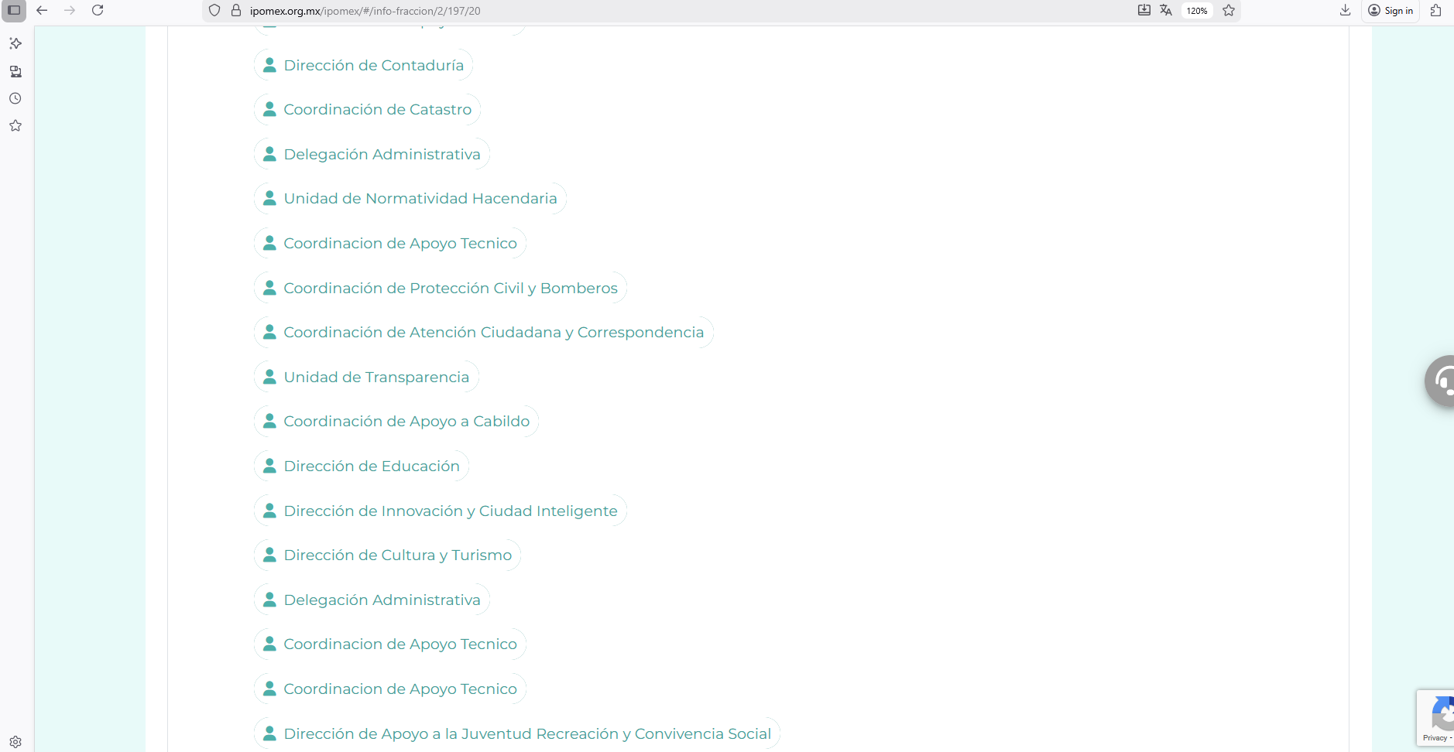
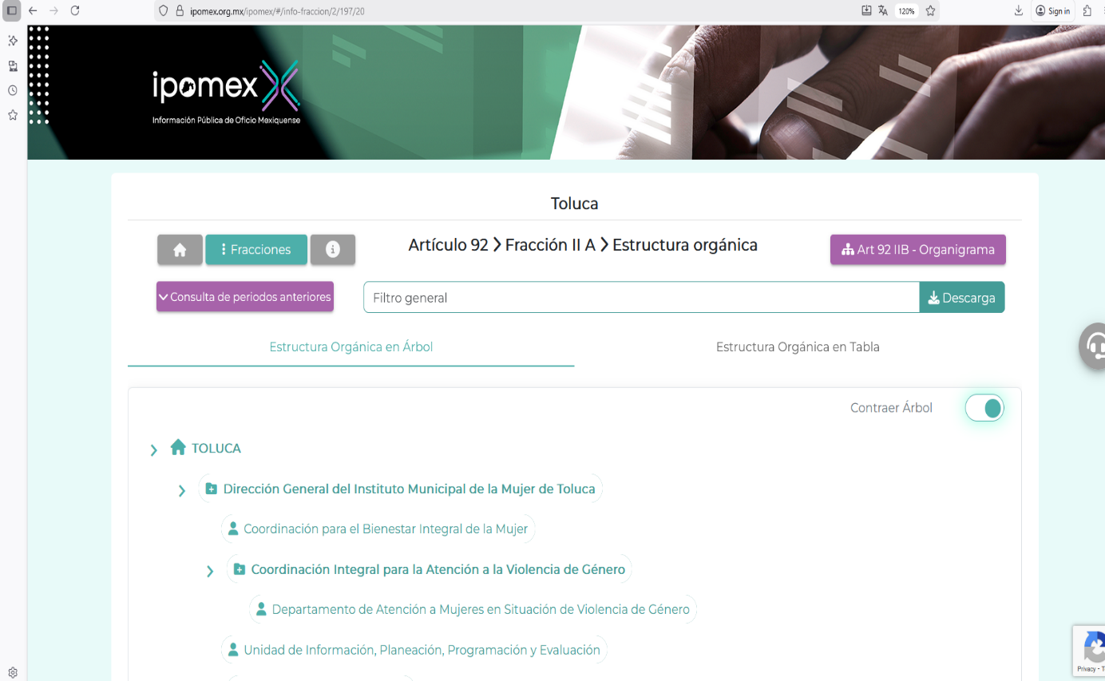
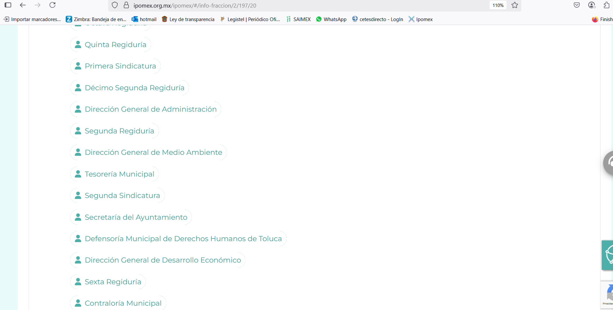
De lo expuesto con anterioridad, se desprende que El Sujeto Obligado se auxilia de diversas Direcciones, Subdirecciones, Departamentos y Unidades Administrativas para cumplir con sus fines y objetivos, resultando de nuestro más amplio interés la Unidad de transparencia, así como la Dirección general de administración.
En virtud de lo anterior, para delimitar las fronteras conceptuales de la unidad administrativa en cita, se traen a colación los artículos 3, 53, 58 y 59 del Código Reglamentario de Toluca, así como los numerales 3.40, 3.41 y 5.43 del Código Reglamentario de Toluca, porciones normativas que disponen a la literalidad lo siguiente:
LEY DE TRANSPARENCIA Y ACCESO A LA INFORMACIÓN PÚBLICA DEL ESTADO DE MÉXICO Y MUNICIPIOS
“Artículo 3. Para los efectos de la presente Ley se entenderá por:
(…)
XXXIX. Servidor público habilitado: Persona encargada dentro de las diversas unidades administrativas o áreas del sujeto obligado, de apoyar, gestionar y entregar la información o datos personales que se ubiquen en la misma, a sus respectivas unidades de transparencia; respecto de las solicitudes presentadas y aportar en primera instancia el fundamento y motivación de la clasificación de la información
(…)
Artículo 53. Las Unidades de Transparencia tendrán las siguientes funciones
(…)
VIII. Proponer a quien preside el Comité de Transparencia, personal habilitado que sea necesario para recibir y dar trámite a las solicitudes de acceso a la información;
(…)
Artículo 58. Los servidores públicos habilitados serán designados por el titular del sujeto obligado a propuesta del responsable de la Unidad de Transparencia.
Artículo 59. Los servidores públicos habilitados tendrán las funciones siguientes:
I. Localizar la información que le solicite la Unidad de Transparencia
I. Proporcionar la información que obre en los archivos y que le sea solicitada por la Unidad de Transparencia;
III. Apoyar a la Unidad de Transparencia en lo que esta le solicite para el cumplimiento de sus funciones;
IV. Proporcionar a la Unidad de Transparencia, las modificaciones a la información pública de oficio que obre en su poder;
V. Integrar y presentar al responsable de la Unidad de Transparencia la propuesta de clasificación de información, la cual tendrá los fundamentos y argumentos en que se basa dicha propuesta;
VI. Verificar, una vez analizado el contenido de la información, que no se encuentre en los supuestos de información clasificada; y
VII. Dar cuenta a la Unidad de Transparencia del vencimiento de los plazos de reserva” (Sic)

CÓDIGO REGLAMENTARIO DE TOLUCA
“Artículo 3.40. La o el titular de la Dirección General de Administración, tiene las siguientes atribuciones:
I. Coordinar y dirigir los sistemas de reclutamiento, selección, contratación e inducción y desarrollo de personal;
III. Autorizar las altas, bajas, cambios, permisos, licencias, comisiones del personal, entre otras, para su trámite y efectos;
IV. Autorizar la elaboración y distribución oportuna de la nómina al personal que labora en el Ayuntamiento, apegándose a la normatividad en la materia y al presupuesto autorizado;
(…)
Artículo 3.41. La Dirección General de Administración, para el cumplimiento de sus atribuciones, se auxiliará de la Dirección de Recursos Humanos, de la Dirección de Recursos Materiales, de la Dirección de Servicios Generales y de la Dirección de Tecnologías de la Información y Gobierno Digital.
Artículo 5.43. La o el titular de la Unidad de Transparencia, será designado por la Presidenta o Presidente Municipal.
Las o los servidores públicos habilitados se designarán por la Presidenta o Presidente Municipal, a propuesta de la o el titular de la Unidad de Transparencia.” (Sic)

Con base en lo anteriormente expuesto, se arriba a las siguientes consideraciones:
- Los Sujetos Obligados contarán con un área responsable para la atención de las solicitudes de información, denominada Unidad de Transparencia.
- Resulta ámbito de competencia de la unidad de transparencia, proponer personal habilitado que sea necesario para recibir y dar trámite a las solicitudes de acceso a la información.
- La dirección general tiene competencia en materia de altas, bajas, nombramiento y/o equivalentes, directorio de servidores públicos, entre otros.
Por consiguiente, en términos de los numerales 18 y 19 de la Ley de Transparencia local existe obligación de documentar actos de autoridad, así como una presunción de existencia de la información cuando se refiera a las atribuciones de los sujetos obligados, porciones normativas que disponen a la literalidad lo siguiente:
“Artículo 18. Los sujetos obligados deberán documentar todo acto que derive del ejercicio de sus facultades, competencias o funciones, considerando desde su origen la eventual publicidad y reutilización de la información que generen.
Artículo 19. Se presume que la información debe existir si se refiere a las facultades, competencias y funciones que los ordenamientos jurídicos aplicables otorgan a los sujetos obligados.
En los casos en que ciertas facultades, competencias o funciones no se hayan ejercido, se debe motivar la respuesta en función de las causas que motiven tal circunstancia.
Si el sujeto obligado, en el ejercicio de sus atribuciones, debía generar, poseer o administrar la información, pero ésta no se encuentra, el Comité de transparencia deberá emitir un acuerdo de inexistencia, debidamente fundado y motivado, en el que detalle las razones del por qué no obra en sus archivos.” (Sic)

Una vez sentado lo anterior, como se mencionó en el antecedente segundo El Sujeto Obligado rindió su respuesta, adjuntando para tal efecto lo siguiente:
- “Respuesta 02433.pdf”: Oficio sin número signado por la décima segunda regidora, dirigido al titular de la unidad de transparencia, de fecha veinticuatro de abril de dos mil veinticinco, refiere que la información requerida no obra dentro de los archivos.

- “Respuesta Saimex 02433.pdf”: Oficio número DGOP/0829/2025 signado por el director general de obras públicas, dirigido al titular de la unidad de transparencia, de fecha veinticuatro de abril de dos mil veinticinco, refiere que no genera ni administra la información requerida.

- “2433.pdf”: Oficio número TOLSM1/816/2025 signado por la primera síndica, dirigido al solicitante, de fecha veinticuatro de abril de dos mil veinticinco, refiere que la información requerida no obra dentro de sus archivos.

- “Respuesta Saimex 02433.pdf”: Oficio número DGOP/0829/2025 descrito con antelación.

- “02433-TOLUCA-IP-2025.pdf”: Oficio sin número signado por la novena regidora, dirigido a quien corresponda, de fecha veinticinco de abril de dos mil veinticinco, en lo medular refiere que en sus archivos no obra evidencia de lo requerido.

- “saimex 2433.pdf”: Oficio número 202010000/1512/2025 signado por el tesorero municipal, dirigido al titular de la unidad de transparencia, de fecha veinticuatro de abril de dos mil veinticinco, en lo general refiere que no encontró fundamento legal o expresión de la información requerida.

- “RESPUESTA SAIMEX 2433-2025.pdf”: Oficio número DG/IPyGU/1924/2025 signado por el director general de innovación, planeación y gestión urbana, dirigido al titular de la unidad de transparencia, de fecha veinticuatro de abril de dos mil veinticinco, refiere que no encontró expresión documental vinculada con la solicitud de información.

- “saimex.02433.pdf”: Oficio número 7°R/304/2025 signado por la séptima regidora, dirigido al titular de la unidad de transparencia, de fecha veintinueve de abril de dos mil veinticinco, refiere que la información requerida no obra en sus archivos.

- “SAIMEX 02433.pdf”: Oficio número DGSY/DJ/5174/2024 signado por la directora jurídica de la dirección general de seguridad y protección, dirigido al titular de la unidad de transparencia, de fecha veintinueve de abril de dos mil veinticinco, refiere que no tiene obligación para contar con la información requerida.

- “turno 02433.pdf”: Oficio número 3R/202/2025 signado por el tercer regidor, dirigido al titular de la unidad de transparencia, de fecha veintinueve de abril de dos mil veinticinco, refiere que la información requerida no obra en sus archivos.

- “SAIMEX 2433.pdf”: Oficio número DGSP/0450/2025 signado por el director general de servicios públicos, dirigido al peticionario, de fecha dos de mayo de dos mil veinticinco, en lo medular refiere que en sus archivos no existe la documentación requerida.

- “Respuesta al folio 02433.pdf”: Oficio número 211010000/631/2025 signado por la dirección general de bienestar, dirigido al solicitante, de fecha dos de mayo de dos mil veinticinco, refiere que no tiene obligación legal para tener la información.

- “SOLICITUD 02433.pdf”: Oficio sin número signado por la sexta regidora, dirigido al titular de la unidad de transparencia, de fecha ocho de mayo de dos mil veinticinco, refiere que en sus archivos no obra expresión documental de la información requerida.

- “RESPUESTA SAIMEX 02433 TOLUCA IP 2025.pdf”: Oficio número DGMA/1160/2025 signado por la directora general de medio ambiente y servidora pública habilitada, dirigido al ciudadano, de fecha veintiocho de abril de dos mil veinticinco, en síntesis, refiere que la información requerida no obra en sus archivos.
- “servidor habilitado.pdf”: Oficio número 200000000/123/2025 signado por el presidente municipal, dirigido al décimo primer regidor y servidor público habilitado, de fecha diez de marzo de dos mil veinticinco, en lo medular lo designa como “Servidor Público Habilitado de la Décimo Primera Regiduría del Ayuntamiento de Toluca”.

- “2025-OFI-1896-SMX-2433.pdf”: Oficio número 203010000/01896/2025 signado por el titular del órgano interno de control y servidor público habilitado, dirigido al peticionario, de fecha catorce de mayo de dos mil veinticinco, refiere que en sus archivos no obran nombramientos o documentos que señalen el nombre, cargo, correo y teléfono de lo solicitado.

- “Resp Oficio 1563 Solic 02433.pdf”: Oficio número 2000100000/1563/2025 signado por el secretario particular de presidencia, dirigido al solicitante, de fecha catorce de mayo de dos mil veinticinco, refiere que no cuenta con nombramiento u oficios de enlaces en materia de transparencia.

- “RESPUESTA SAIMEX 2433.pdf”: Oficio número 210010000/0776/2025 signado por la directora general de desarrollo económico, dirigido a quien corresponda, de fecha quince de mayo de dos mil veinticinco, refiere que en sus archivos no obra la expresión documental requerida.
- “OFICIO 4REG TOL 0263 2025.pdf”: Oficio número 4REG/TOL/0263/2025 signado por la cuarta regidora, dirigido al ciudadano, de fecha dieciséis de mayo de dos mil veinticinco, refiere que no cuenta con nombramientos de enlaces de SAIMEX.
- “02433 saimex.pdf”: Oficio sin número signado por el quinto regidor, dirigido a quien corresponda, refiere que no se encontró documento alguno que de respuesta de lo solicitado.

- “R.2433.2025.pdf”: Oficio sin número signado por el titular de la unidad de transparencia, dirigido al solicitante, de fecha dieciséis de mayo de dos mil veinticinco, en síntesis, cita la respuesta de diversos servidores públicos habilitados en los siguientes términos:
- Secretaría del Ayuntamiento: No cuenta con expresión documental
- Dirección General de Educación, Cultura y Turismo: No obra dentro de los archivos
- Dirección General de Administración: Refiere adjuntar información en medio magnético (no fue remitida).

En las generalizaciones anteriores, se comprende que El Sujeto Obligado observó de forma parcial el numeral 162, de la Ley de Transparencia y Acceso a la Información Pública del Estado de México y Municipios, que índica:
“Artículo 162. Las unidades de transparencia deberán garantizar que las solicitudes se turnen a todas las Áreas competentes que cuenten con la información o deban tenerla de acuerdo a sus facultades, competencias y funciones, con el objeto de que realicen una búsqueda exhaustiva y razonable de la información solicitada.” (Sic)

Lo anterior al tomar en consideración que el titular de la unidad de transparencia no turnó la solicitud de información 02433/TOLUCA/IP/2025 a todas las áreas competentes, resultando faltante la dirección general de gobierno; derechos humanos; segundo síndico, primera regiduría, segunda regiduría; octava regiduría; décima regiduría.
Por otra parte, respecto de los servidores públicos habilitados que, si se pronunciaron, se advierte que su respuesta redunda en hechos negativos, postura que a toda luz es susceptible de restringir injustificadamente el derecho de acceso a la información púbica, al omitir relacionar a los “enlaces qué hacen las respuestas de saimex” con los servidores públicos habilitados adscritos a cada unidad administrativa.
No obstante lo anterior, de los oficios remitidos en respuesta, se advierte el nombre de los servidores públicos habilitados adscritos a la dirección general de medio ambiente, décima primera regiduría, así como al órgano interno de control, luego entonces, la respuesta es susceptible de colmar parcialmente el derecho de acceso a la información pública.
Inconforme con la respuesta rendida por El Sujeto Obligado, El Recurrente interpuso recurso de revisión en fecha seis de junio, admitiéndose el diez de junio de dos mil veinticinco. Señalando como acto impugnado y como razones o motivos de inconformidad:
Acto Impugnado:
“La respesuta niegan la informaicón” (Sic)
Razones o Motivos de Inconformidad:
“niegan la información que deben generar y es publica” (Sic)

Así las cosas, hasta aquí lo expuesto, resulta inconcuso que los motivos de inconformidad esgrimidos por el particular encuadran dentro del artículo 179, fracción I de la Ley de Transparencia y Acceso a la Información Pública del Estado de México y Municipios, cuyo contenido literal es el siguiente:
“Artículo 179. El recurso de revisión es un medio de protección que la Ley otorga a los particulares, para hacer valer su derecho de acceso a la información pública, y procederá en contra de las siguientes causas:
I. La negativa a la información solicitada;
(…)” (Sic)
Por otra parte, como fue referido en el antecedente quinto, en fecha diecinueve de junio de dos mil veinticinco, El Sujeto Obligado rindió su informe justificado en los siguientes términos:
- “AnexoRR6665-2025.pdf”: Compila lo siguiente:
- Oficio número 107/408/2025 signado por la séptima regidora, dirigido al titular de la unidad de transparencia, de fecha dieciséis de junio de dos mil veinticinco, refiere que la información no obra en sus archivos.
- Oficio número 302/552/2025 signado por el segundo sindico, dirigido al titular de la unidad de transparencia, de fecha trece de junio de dos mil veinticinco, refiere que en sus archivos no obra documento relativo a nombramiento de enlace de transparencia, ya que la ley de transparencia solo considera la relativa al servidor público habilitado.
- Oficio número 200090000/281/2025 signado por el secretario técnico del consejo municipal de seguridad pública, dirigido al titular de la unidad de transparencia, de fecha dieciséis de junio de dos mil veinticinco, resulta de nuestro interés el siguiente extracto:
“Al respecto, me permito remitir a usted copia simple del oficio donde se designa como Servidor Público Habilitado de esta Secretaría Técnica del Consejo Municipal de Seguridad Pública al Lic. Teobaldo Valdés Pedraza, así como el número telefónico (722) 2 76 19 00 ext. 111 y el correo electrónico st.tolucacapital@gmail.gob ambos de carácter oficial” (Sic)

- Oficio número 200000000/123/2025 signado por el presidente municipal, dirigido al secretario técnico del consejo municipal de seguridad pública, de fecha diez de marzo de dos mil veinticinco, en lo medular se le designa como servidor público habilitado de la secretaría técnica del consejo municipal de seguridad.
- Oficio número 210010000/1477/2025 signado por el director general de obras públicas, dirigido al titular de la unidad de transparencia, de fecha trece de junio de dos mil veinticinco, ratifica la respuesta primigenia.
- Oficio número 109/257A/2025 signado por la novena regidora, dirigido al titular de la unidad de transparencia, de fecha trece de junio de dos mil veinticinco, ratifica la respuesta primigenia.
- Oficio número 106/0335/2025 signado por la sexta regidora, dirigido al titular de la unidad de transparencia, de fecha trece de junio de dos mil veinticinco, ratifica la respuesta primigenia.
- Oficio número 205017000/7666/2025 signado por la directora jurídica de la dirección general de seguridad, dirigido al titular de la unidad de transparencia, de fecha trece de junio de dos mil veinticinco, ratifica la respuesta primigenia y refiere el nombre del servidor público habilitado adscrito a la dirección general de seguridad.
- Oficio número 301/1384/2025 signado por la primer sindica, dirigido al titular de la unidad de transparencia, de fecha trece de junio de dos mil veinticinco, ratifica la respuesta primigenia.
- Oficio número 213010000/XXX/2025 signado por la directora de cultura y turismo, dirigido al titular de la unidad de transparencia, de fecha diecisiete de junio de dos mil veinticinco, ratifica los hechos negativos.
- Oficio número 203010000/2247/2025 signado por el titular del órgano interno de control y servidor público habilitado, dirigido al titular de la unidad de transparencia, de fecha doce de junio de dos mil veinticinco, ratifica la respuesta primigenia.
- Oficio sin número signado por la décima segunda regidora, dirigido al titular de la unidad de transparencia, de fecha dieciséis de junio de dos mil veinticinco, ratifica la respuesta primigenia.
- Oficio número 212010000/0892/2025 signado por la directora general de bienestar, dirigido al titular de la unidad de transparencia, de fecha diecisiete de junio de dos mil veinticinco, ratifica la respuesta primigenia.
- Oficio número 201010000/0533/2025 signado por el servidor público habilitado de la consejería jurídica, dirigido al titular de la unidad de transparencia, de fecha doce de junio de dos mil veinticinco, refiere que no cuenta como nombramiento o documento que acredite personalidad de enlace con la unidad de transparencia, ratifica la respuesta inicial.
- Oficio número 110/314/2025 signado por la décima regidora, dirigido al titular de la unidad de transparencia, de fecha dieciséis de junio de dos mil veinticinco, ratifica los hechos negativos.
- Oficio número 20401/214/2025 signado por la dirección general de gobierno, dirigido al titular de la unidad de transparencia, de fecha dieciséis de junio de dos mil veinticinco, refiere que la ley aplicable no contempla la figura de enlace de transparencia, resultando de nuestro interés el siguiente extracto:
“Sin embargo, en atención al principio de máxima publicidad, se hace de su conocimiento que el suscrito, funjo como Servidor Público Habilitado, cumplimentando las funciones previstas en el artículo 59 de la Ley de la materia en mención, por lo que, adjunto al presente, sírvase encontrar copia simple del nombramiento otorgado al de la voz; asimismo, cabe hacer mención que, desempeño el cargo de Director General de Gobierno, teniendo como correo electrónico institucional dgg@toluca.gob.mx y número de teléfono (722) 237 1685” (Sic)
- Oficio número 200000000/123/2025 signado por el presidente municipal de Toluca, dirigido al director general de gobierno, de fecha diez de marzo de dos mil veinticinco, en lo medular se le designa como servidor público habilitado de la dirección general de gobierno del Ayuntamiento de Toluca.
- Oficio número 101/468/2025 signado por el primer regidor, dirigido al titular de la unidad de transparencia, de fecha diecisiete de junio de dos mil veinticinco, resulta de nuestro interés el siguiente extracto:
“En atención a la solicitud con número 02433/TOLUCA/IP/2025, presentada a través de la plataforma SAIMEX, me permito hacer de su conocimiento que no existe un nombramiento para los enlaces que atienden el Sistema de Acceso a la Información Mexiquense, sin embargo, bajo el principio de máxima publicidad, proporciona a usted la siguiente información del servidor público que atiende el sistema referido: C. Diego Moreno Venancio Teléfono 722 276 1900 ext. 160 Correo electrónico: reg1@toluca.gob.mx “ (Sic)

- Oficio número 4REG/TOL/0338/2025 signado por la cuarta regidora, dirigido al titular de la unidad de transparencia, de fecha diecisiete de junio de dos mil veinticinco, refiere que no tiene atribuciones para expedir nombramientos.
- Oficio número 200060100/356/2025 signado por el titular de la unidad de información, planeación, programación y evaluación, dirigido al titular de la unidad de transparencia, de fecha diecisiete de junio de dos mil veinticinco, ratifica la respuesta primigenia.
- Oficio número 200010000/2065/2025 signado por el secretario de particular, dirigido al titular de la unidad de transparencia, de fecha dieciséis de junio de dos mil veinticinco, refiere que no cuenta con nombramiento u oficio de los enlaces en materia de transparencia.
- Oficio número 2000100000/1563/2025 signado por el secretario particular de presidencia, dirigido al solicitante, de fecha catorce de mayo de dos mil veinticinco, refiere que no cuenta con nombramiento u oficio de enlace en materia de transparencia.
- Oficio número 201007000/UT/02114/2025 signado por el titular de la unidad de transparencia, dirigido al secretario particular de presidencia y servidor público habilitado, de fecha once de junio de dos mil veinticinco, requiere rendir elementos para integrar informe justificado.
- Oficio número 200E00000/511/2025 signado por la defensora municipal de derechos humanos, dirigido al titular de la unidad de transparencia, de fecha diecisiete de junio de dos mil veinticinco, refiere que la normatividad aplicable no prevé la figura relativa a enlace de transparencia, por ello, no cuenta con la información.
- Oficio número 206010000/3239/2025 signado por la directora general de administración, dirigido al titular de la unidad de transparencia, de fecha dieciséis de junio de dos mil veinticinco, refiere adjuntar información requerida en medios magnéticos.
- Oficio número 200F10000/1904/2025 signado por la directora general del instituto municipal de la mujer, dirigido al titular de la unidad de transparencia, de fecha trece de junio de dos mil veinticinco, refiere que no cuenta con la información requerida, ya que la normatividad aplicable solo reconoce la figura relativa a servidor público habilitado.
- Oficio número 210010000/01040/2025 signado por la directora general de desarrollo económico, dirigido al titular de la unidad de transparencia, de fecha dieciocho de junio de dos mil veinticinco, ratifica la respuesta primigenia.
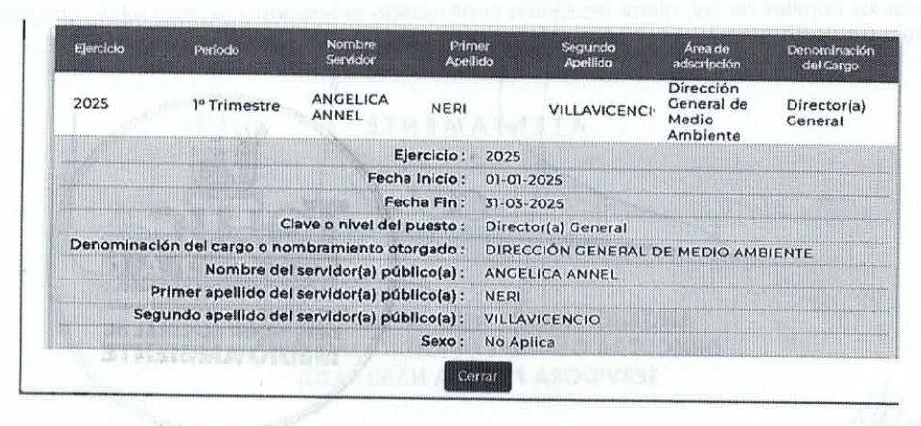
- Oficio número 207010000/1826/2025 signado por la directora general de medio ambiente y servidora pública habilitada, dirigido al titular de la unidad de transparencia, de fecha dieciséis de junio de dos mil veinticinco, en términos generales refiere que la normatividad aplicable no prevé la figura de enlace pero si la relativa a servidor público habilitado. Asimismo, proporciona liga electrónica en formato cerrado, así como capturas de pantalla correspondientes al portal IPOMEX que reflejan los datos de la servidora pública habilitada adscrita a la dirección general de medio ambiente:

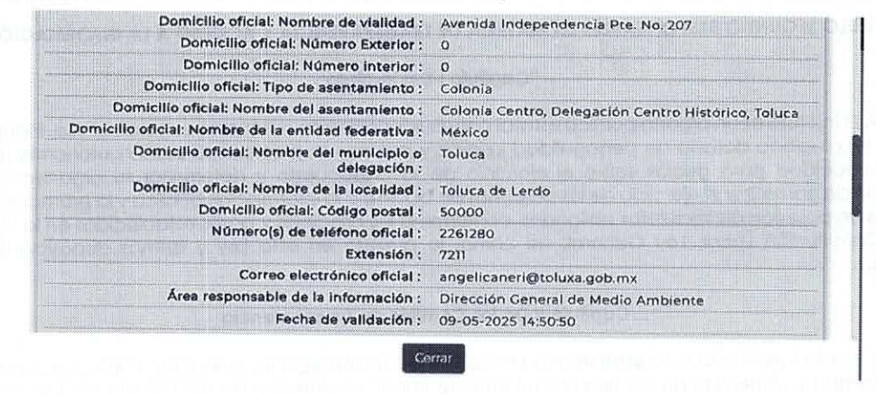

- Oficio número DGMA/1160/2025 signado por la directora general de medio ambiente y servidor público habilitado, dirigido al veintiocho de abril de dos mil veinticinco, ratifica la respuesta primigenia.
- Oficio número 202010000/02138/2025 signado por el tesorero municipal, dirigido al titular de la unidad de transparencia, de fecha dieciséis de junio de dos mil veinticinco, ratifica la respuesta primigenia.
- Oficio número 209010000/2934/2025 signado por el director general de innovación, planeación y gestión urbana, dirigido al titular de la unidad de transparencia, de fecha diecisiete de junio de dos mil veinticinco, refiere adjuntar nombramiento.
- Oficio número 200012000/806/2025 signado por el coordinador general de comunicación social, dirigido al titular de la unidad de transparencia, de fecha diecisiete de junio de dos mil veinticinco, refiere que la información requerida no obra dentro de sus archivos.

En virtud de lo anterior, con base en la respuesta e informe justificado se arriba a las siguientes inferencias:
SOLICITUD DE INFORMACIÓN 02433/TOLUCA/IP/2025  Nombramiento y/o el o los documentos donde conste el nombre, cargo, correo electrónico oficial y teléfono oficial de los servidores públicos habilitados de cada dependencia y cabildo designados para dar respuesta a solicitudes de información, del periodo comprendido del uno de enero al veintitrés de abril de dos mil veinticinco. | RESPUESTA | INFORME JUSTIFICADO | COLMA
Secretaría particular | Hechos negativos | Ratifica | No
Secretaría del Ayuntamiento | Hechos negativos | N/A | No
Tesorería Municipal | Hechos negativos | Ratifica | No
Órgano Interno de Control | Se identifica al titular del órgano interno de control como servidor público habilitado, quien refiere hechos negativos respecto del enlace de transparencia | Ratifica | Parcial, resulta faltante su correo electrónico y teléfono.
Instituto municipal de la mujer | N/A | Hechos negativos | No
Dirección General de Gobierno | N/A | Se refiere que el director general de gobierno funge como servidor público habilitado, proporcionando nombre, cargo, correo electrónico y teléfono | Sí
Coordinación de comunicación social | N/A | Hechos negativos | No
Consejería jurídica | N/A | Hechos negativos | No
Unidad de información, planeación, programación y evaluación | N/A | Hechos negativos | No
Dirección General de Seguridad y Protección | Hechos negativos | Se refiere nombre, cargo, teléfono y correo electrónico del servidor público habilitado | Sí
Dirección General de Administración | Refiere adjuntar información en medio magnético | Refiere adjuntar información en medio magnético | No
Dirección General de Medio Ambiente | Se identifica al director general de medio ambiente como servidor público habilitado, quien refiere hechos negativos | Se proporciona nombre, cargo, correo electrónico y teléfono del servidor público habilitado | Sí
Dirección General de Servicios Públicos | Hechos negativos | N/A | No
Dirección General de Innovación, Planeación y Gestión Urbana | Hechos negativos | Refiere adjuntar nombramiento | No
Dirección General de Obras Públicas | Hechos negativos | Ratifica | No
Dirección General de Desarrollo Económico | Hechos negativos | Ratifica | No
Dirección General de Bienestar | Hechos negativos | Ratifica | No
Dirección General de Educación, Cultura y Turismo | Hechos negativos | Ratifica | No
Defensoría Municipal de los Derechos Humanos de Toluca | N/A | Hechos negativos | No
Primera síndica | Hechos negativos | Ratifica | No
Segundo síndico | N/A | Hechos negativos | No
Primer regidor | N/A | Se refiere nombre, teléfono y correo electrónico del servidor público habilitado | Parcial, resulta faltante el cargo
Segundo regidor | N/A | N/A | No
Tercer regidor | Hechos negativos | N/A | No
Cuarto regidor | Hechos negativos | Ratifica | No
Quinto regidor | Hechos negativos | N/A | No
Sexto regidor | Hechos negativos | Ratifica | No
Séptimo regidor | Hechos negativos | Ratifica | No
Octavo regidor | N/A | N/A | No
Noveno regidor | Hechos negativos | Ratifica | No
Décimo regidor | N/A | Hechos negativos | No
Décimo primer regidor | Se remite oficio signado por el presidente municipal, en donde designa al décimo primer regidor como servidor público habilitado. | N/A | No
Décimo segundo regidor | Hechos negativos | Ratifica | No

De ahí que deba arribarse a la premisa de que el informe justificado rendido por El Sujeto Obligado es susceptible de reparar parcialmente la violación al derecho de acceso a la información pública.
Visto de esta forma, se tiene por colmada la información requerida respecto de la dirección general de gobierno; dirección general de seguridad y protección; dirección general de medio ambiente.
En contraste, se hizo entrega parcial respecto de la información requerida del órgano interno de control y la primera regiduría.
Finalmente, se destaca que no se hizo entrega de información respecto de los servidores públicos habilitados adscritos a la secretaría particular; secretaría del ayuntamiento; tesorería municipal; instituto de la mujer; coordinación de comunicación social; consejería jurídica; unidad de información, planeación, programación y evaluación; dirección general de administración; dirección general de servicios públicos; dirección general de innovación, planeación y gestión urbana; dirección general de obras públicas; dirección general de desarrollo económico; dirección general de bienestar; dirección general de educación, cultura y turismo; defensoría municipal de derechos humanos; primera sindicatura; segunda sindicatura; segunda regiduría; tercera regiduría; cuarta regiduría; quinta regiduría, sexta regiduría; séptima regiduría; octava regiduría; novena regiduría; décima regiduría; décima primer regiduría; décima segunda regiduría.
Resultando procedente la entrega de la siguiente información:
- Nombramiento y/o el o los documentos donde conste el nombre, cargo, correo electrónico oficial y teléfono oficial de los servidores públicos habilitados para dar respuesta a solicitudes de información, del periodo comprendido del uno de enero al veintitrés de abril de dos mil veinticinco, únicamente respecto de la información que no fue remitida mediante respuesta e informe justificado.

Finalmente, con relación al único punto que será materia de cumplimiento, se destaca que el derecho de acceso a la información excluye la obligación de generar, documentos, procesar información o incluso generar soportes documentales encauzados a atender la pretensión de los particulares, es decir no tiene obligación de documentos para colmar la pretensión del particular.

Robustece lo anterior, el criterio 03-17, emitido por el Instituto Nacional de Transparencia, Acceso a la Información y Protección de Datos Personales cuyo rubro y texto dispone a la literalidad los siguiente:
“NO EXISTE OBLIGACIÓN DE ELABORAR DOCUMENTOS AD HOC PARA ATENDER LAS SOLICITUDES DE ACCESO A LA INFORMACIÓN.
Los artículos 129 de la Ley General de Transparencia y Acceso a la Información Pública y 130, párrafo cuarto, de la Ley Federal de Transparencia y Acceso a la Información Pública, señalan que los sujetos obligados deberán otorgar acceso a los documentos que se encuentren en sus archivos o que estén obligados a documentar, de acuerdo con sus facultades, competencias o funciones, conforme a las características físicas de la información o del lugar donde se encuentre. Por lo anterior, los sujetos obligados deben garantizar el derecho de acceso a la información del particular, proporcionando la información con la que cuentan en el formato en que la misma obre en sus archivos; sin necesidad de elaborar documentos ad hoc para atender las solicitudes de información.
Resoluciones:
RRA 0050/16. Instituto Nacional para la Evaluación de la Educación. 13 julio de 2016. Por unanimidad. Comisionado Ponente: Francisco Javier Acuña Llamas.
RRA 0310/16. Instituto Nacional de Transparencia, Acceso a la Información y Protección de Datos Personales. 10 de agosto de 2016. Por unanimidad. Comisionada Ponente. Areli Cano Guadiana.
RRA 1889/16. Secretaría de Hacienda y Crédito Público. 05 de octubre de 2016. Por unanimidad. Comisionada Ponente. Ximena Puente de la Mora” [Sic]
Luego entonces, bastará con que El Sujeto Obligado haga entrega de la información en los términos en los cuales obra en sus archivos.

DE LA VERSIÓN PÚBLICA
En la elaboración de la versión pública se deberá considerar lo dispuesto en los artículos 3 fracciones IX, XX, XXI y XLV, 91 y 132 fracciones II y III de la Ley de Transparencia y Acceso a la Información Pública del Estado de México y Municipios que establecen lo siguiente:
“Artículo 3. Para los efectos de la presente Ley se entenderá por:
(…)
IX. Datos personales: La información concerniente a una persona, identificada o identificable según lo dispuesto por la Ley de Protección de Datos Personales del Estado de México;
XX. Información clasificada: Aquella considerada por la presente Ley como reservada o confidencial;
XXI. Información confidencial: Se considera como información confidencial los secretos bancario, fiduciario, industrial, comercial, fiscal, bursátil y postal, cuya titularidad corresponda a particulares, sujetos de derecho internacional o a sujetos obligados cuando no involucren el ejercicio de recursos públicos;
(…)
XLV. Versión pública: Documento en el que se elimine, suprime o borra la información clasificada como reservada o confidencial para permitir su acceso.
(…)
Artículo 91. El acceso a la información pública será restringido excepcionalmente, cuando ésta sea clasificada como reservada o confidencial.
Artículo 132. La clasificación de la información se llevará a cabo en el momento en que:
I. Se reciba una solicitud de acceso a la información;
II. Se determine mediante resolución de autoridad competente; o
III. Se generen versiones públicas para dar cumplimiento a las obligaciones de transparencia previstas en esta Ley.
(…)” (Sic)

De este modo, en armonía entre los principios constitucionales de máxima publicidad y de protección de datos personales, la Ley permite la elaboración de versiones públicas en las que se suprima aquella información relacionada con la vida privada de los particulares.
Por otro lado, los Lineamientos Generales en Materia de Clasificación y Desclasificación de la Información, así como para la elaboración de Versiones Públicas, emitidos por el Consejo Nacional del Sistema Nacional de Transparencia, Acceso a la Información Pública y Protección de Datos Personales, publicados en el Diario Oficial de la Federación el día quince de abril de dos mil dieciséis, tienen por objeto establecer los criterios con base en los cuales los sujetos obligados clasificarán como reservada o confidencial la información que posean, desclasificarán y generarán, en su caso, versiones públicas de expedientes o documentos que contengan partes o secciones clasificadas.
Asimismo, los Lineamientos Quincuagésimo sexto, Quincuagésimo séptimo y Quincuagésimo octavo, establecen lo siguiente:
“Quincuagésimo sexto. Cuando la elaboración de la versión pública del documento o expediente que contenga partes o secciones reservadas o confidenciales, genere costos por reproducción por derivar de una solicitud de información o determinación de una autoridad competente, ésta será elaborada hasta que se haya acreditado el pago correspondiente.
Quincuagésimo séptimo. Se considera, en principio, como información pública y no podrá omitirse de las versiones públicas la siguiente:
I. La relativa a las Obligaciones de Transparencia que contempla el Título V de la Ley General y las demás disposiciones legales aplicables;
II. El nombre de los integrantes de los sujetos obligados en los documentos, y sus firmas autógrafas o digitales, cuando sean utilizados en el ejercicio de las facultades conferidas para el desempeño del servicio público, y
III. La información que documente decisiones y los actos de autoridad concluidos de los sujetos obligados, así como el ejercicio de las facultades o actividades de los servidores públicos, de manera que se pueda valorar el desempeño de los mismos.
Lo anterior, siempre y cuando no se acredite alguna causal de clasificación, prevista en las leyes o en los tratados internacionales suscritos por el Estado mexicano.
Quincuagésimo octavo. Los sujetos obligados garantizarán que los sistemas o medios empleados para eliminar la información en las versiones públicas sean irreversibles, de tal forma que no permitan la recuperación o visualización de la misma.” (Sic)

Por lo tanto, la entrega de documentos en su versión pública debe acompañarse necesariamente del Acuerdo del Comité de Transparencia que la sustente el cual debe estar debidamente fundado y motivado, en el que se expongan los fundamentos y razonamientos que llevaron al Sujeto Obligado a testar, suprimir o eliminar datos de dicho soporte documental, ya que no hacerlo, se reitera que lo entregado no tendría un sustento jurídico ni resultaría ser una versión pública, sino más bien una documentación ilegible, incompleta o tachada; ya que el no justificar las causas o motivos por las que no se aprecian determinados datos -ya sea porque se testan o suprimen- deja a la solicitante en estado de incertidumbre, al no conocer o comprender porque no aparecen en la documentación respectiva.
Por lo que respecta al Acuerdo del Comité de Transparencia que sustente la versión pública de la documentación a entregar, deberá ser notificado mediante el SAIMEX.
En ese tenor y de acuerdo con la interpretación en el orden administrativo que le da la Ley de la materia a este Instituto específicamente, en términos de su artículo 36, fracción I, de la Ley de Transparencia y Acceso a la Información Pública del Estado de México y Municipios, a efecto de salvaguardar el derecho de acceso a la información pública consignado a favor del Recurrente.
Lo anterior, sólo en caso de advertir información susceptible de clasificar, por ende, resulta necesario que el Comité de Transparencia del Sujeto Obligado emita el Acuerdo de Clasificación correspondiente que sustente la versión pública, el cual deberá cumplir cabalmente las formalidades previstas en el artículo 137 de la Ley de Transparencia y Acceso a la Información Pública del Estado de México y Municipios, así como los numerales aplicables de los LINEAMIENTOS GENERALES EN MATERIA DE CLASIFICACIÓN Y DESCLASIFICACIÓN DE LA INFORMACIÓN, ASÍ COMO PARA LA ELABORACIÓN DE VERSIONES PÚBLICAS, publicados en el Diario Oficial de la Federación en fecha quince de abril de dos mil dieciséis, mediante Acuerdo del Consejo Nacional del Sistema Nacional de Transparencia, Acceso a la Información Pública y Protección de Datos Personales.
En mérito de lo expuesto en líneas anteriores, resultan fundados los motivos de inconformidad que arguye El Recurrente en su medio de impugnación que fue materia de estudio, por ello con fundamento en la primera hipótesis de la fracción III, del artículo 186, de la Ley de Transparencia y Acceso a la Información Pública del Estado de México y Municipios, se MODIFICA la respuesta a la solicitud de información 02433/TOLUCA/IP/2025, que ha sido materia del presente fallo.
Por lo antes expuesto y fundado es de resolverse y,

S E RESUELVE
PRIMERO. Se MODIFICA la respuesta entregada por El Sujeto Obligado a la solicitud de información número 02433/TOLUCA/IP/2025, por resultar parcialmente fundados los motivos de inconformidad que arguye EL RECURRENTE, en términos del Considerando CUARTO de la presente resolución.

SEGUNDO. Se ORDENA al SUJETO OBLIGADO realizar una búsqueda exhaustiva y razonable, a efecto de hacer entrega al RECURRENTE, vía Sistema de Acceso a la Información Mexiquense (SAIMEX), en versión pública de ser procedente, en términos del Considerando CUARTO de esta resolución, de lo siguiente:
- Nombramiento y/o el o los documentos donde conste el nombre, cargo, correo electrónico oficial y teléfono oficial de los servidores públicos habilitados para dar respuesta a solicitudes de información, del periodo comprendido del uno de enero al veintitrés de abril de dos mil veinticinco, únicamente respecto de la información que no fue remitida mediante respuesta e informe justificado.

Para la entrega en versión pública deberá emitir el Acuerdo del Comité de Transparencia en términos de los artículos 49, fracción VIII y 132 fracción II de la Ley de Transparencia y Acceso a la Información Pública del Estado de México y Municipios, en el que funde y motive las razones sobre los datos que se supriman o eliminen y se ponga a disposición del recurrente.

TERCERO. NOTIFÍQUESE la presente resolución al Titular de la Unidad de Transparencia del Sujeto Obligado, vía Sistema de Acceso a la Información Mexiquense (SAIMEX), para que conforme al artículo 186 último párrafo, 189 segundo párrafo y 194 de la Ley de Transparencia y Acceso a la Información Pública del Estado de México y Municipios; dé cumplimiento a lo ordenado dentro del plazo de diez días hábiles, e informe a este Instituto en un plazo de tres días hábiles siguientes sobre el cumplimiento dado a la presente y, se le apercibe que en caso de negarse a cumplir la presente resolución o hacerlo de manera parcial, se le impondrá una medida de apremio de conformidad con lo previsto en los artículos 198, 200, fracción III; 214, 215 y 216 de la Ley de Transparencia y Acceso a la Información Pública del Estado de México y Municipios.
CUARTO. De conformidad con el artículo 198 de la Ley de Transparencia y Acceso a la Información Pública del Estado de México y Municipios, de considerarlo procedente, el Sujeto Obligado de manera fundada y motivada, podrá solicitar una ampliación de plazo para el cumplimiento de la presente resolución.

QUINTO. NOTIFÍQUESE la presente resolución al RECURRENTE vía Sistema de Acceso a la Información Mexiquense (SAIMEX) y hágase de su conocimiento que, de conformidad con lo establecido en el artículo 196, de la Ley de Transparencia y Acceso a la Información Pública del Estado de México y Municipios, podrá promover el Juicio de Amparo en los términos de las leyes aplicables.

ASÍ LO RESUELVE, POR UNANIMIDAD DE VOTOS, EL PLENO DEL INSTITUTO DE TRANSPARENCIA, ACCESO A LA INFORMACIÓN PÚBLICA Y PROTECCIÓN DE DATOS PERSONALES DEL ESTADO DE MÉXICO Y MUNICIPIOS, CONFORMADO POR LOS COMISIONADOS JOSÉ MARTÍNEZ VILCHIS; MARÍA DEL ROSARIO MEJÍA AYALA; SHARON CRISTINA MORALES MARTÍNEZ; LUIS GUSTAVO PARRA NORIEGA Y GUADALUPE RAMÍREZ PEÑA; EN LA SEGUNDA SESIÓN ORDINARIA CELEBRADA EL VEINTIUNO DE ENERO DE DOS MIL VEINTISÉIS, ANTE EL SECRETARIO TÉCNICO DEL PLENO, ALEXIS TAPIA RAMÍREZ.
CCR/JCMA

